RIWAYAT HIDUP

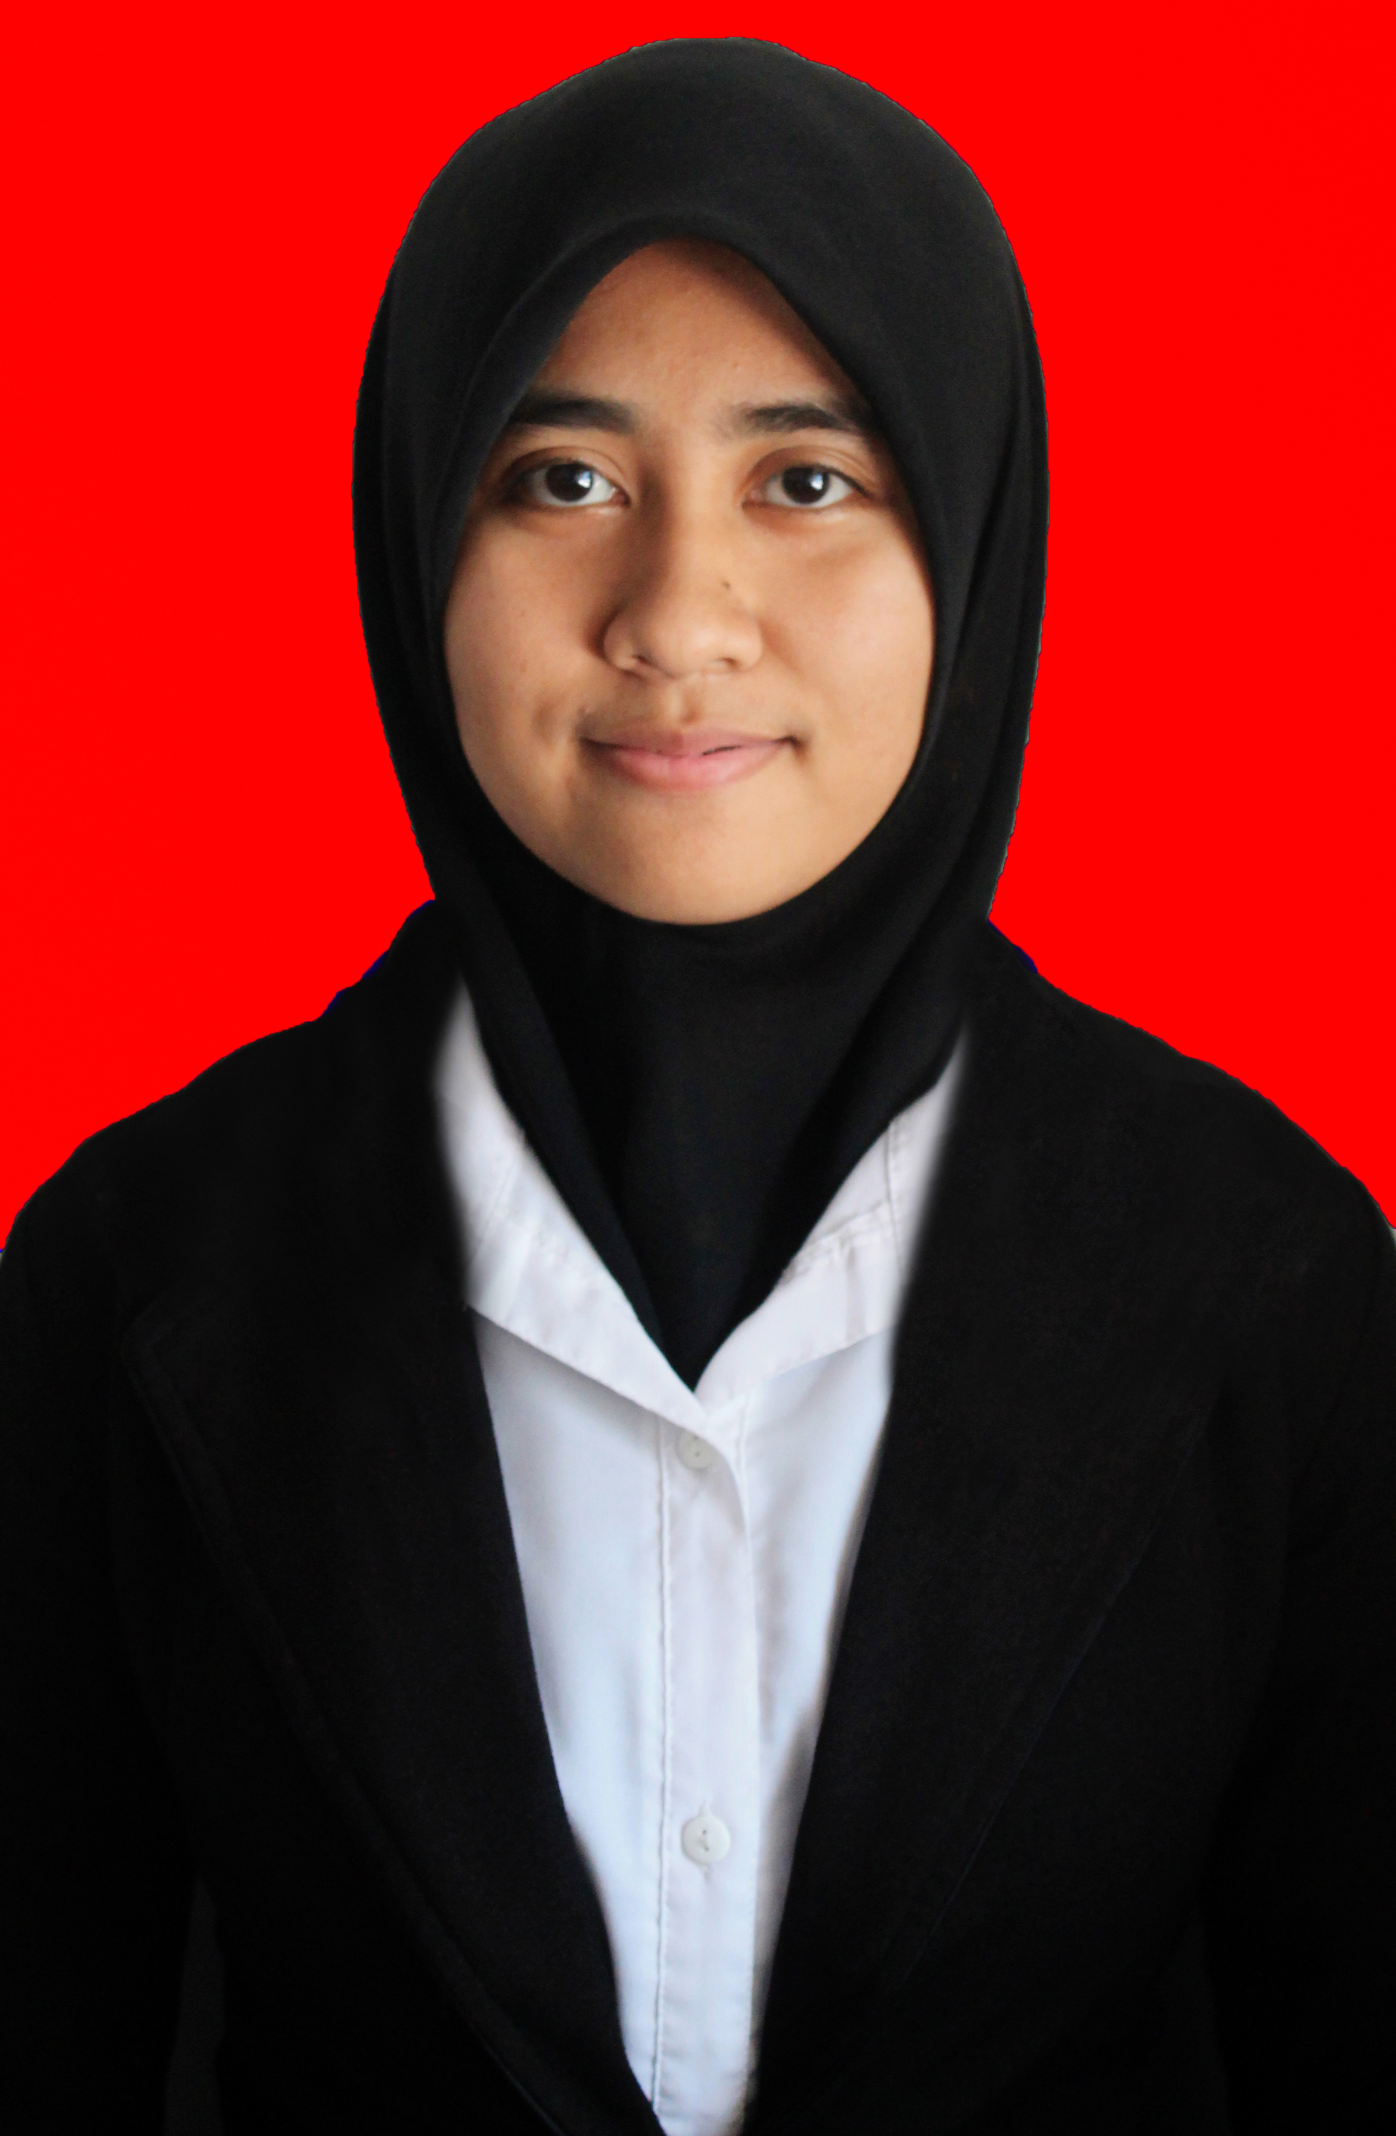SUCITA IRADAH PUTRY, lahir di Kendari pada tanggal 19 September 1995. Penulis merupakan anak pertama dari 4 bersaudara dari pasangan Zainuddin Mappe dan Nurhanna. Penulis memulai jenjang pendidikan formal di SD Negeri 4 Kalenrunge, Kabupaten Soppeng dan tamat pada tahun 2007.
Selanjutnya, penulis melanjutkan pendidikan di SMP Negeri 1 Watansoppeng pada tahun 2007 dan tamat tahun 2010. Kemudian, penulis melanjutkan pendidikannya di SMA Negeri 1 Watansoppeng pada tahun 2010 dan lulus pada tahun 2013. Karena keinginan memiliki profesi guru, pada tahun 2013 penulis lulus tes SBMPTN dan melanjutkan pendidikan S1 di perguruan tinggi Universitas Negeri Makassar Fakultas Ilmu Pendidikan pada Program Studi Pendidikan Guru Sekolah Dasar sampai sekarang (2017).

